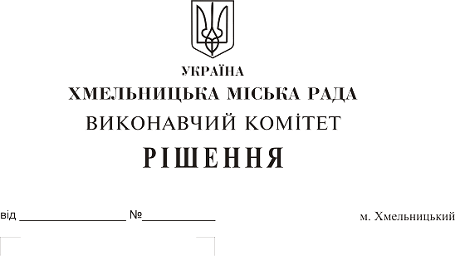
Про внесення на розгляд сесії міської ради пропозиції
визнання таким, що втратило чинність рішення
сьомої сесії Хмельницької міської ради
від 20.07.2016 року №13

Розглянувши клопотання управління молоді та спорту та фізичної особи-підприємця Басалая А.В., керуючись Законом України «Про місцеве самоврядування в Україні», рішенням 28-ї сесії міської ради від 30.10.2013 року №13 “Про впорядкування управління об'єктами комунальної власності територіальної громади міста Хмельницького”, виконавчий комітет міська рада

ВИРІШИВ:

1. Внести на розгляд сесії міської ради пропозицію визнати таким, що втратили чинність рішення сьомої сесії Хмельницької міської ради від 20.07.2016 року №12 «Про надання дозволу Хмельницькій дитячо-юнацькій спортивній школі № 3 на передачу в тимчасове безоплатне користування фізичній особі-підприємцю Басалаю А.В. трьох тенісних кортів з асфальтним покриттям по вул. Прибузькій, 3/1 ».

2. Контроль за виконанням рішення покласти на заступника міського голови Г. Мельник.

Міський голова О. Симчишин

